Муниципальное Бюджетное Дошкольное Образовательное Учреждение
«Детский сад №19 с.Камбилеевское»

УТВЕРЖДАЮ
заведующая МБДОУ
«Детский сад №19 с.Камбилеевское»
МО Пригородного района
________ Н.А. Хаматова

Открытое мероприятие в старшей группе
Тема: «Чудо - песок»

Подготовила и провела воспитатель старшей группы
Тотиева Анжела Анатольевна

Октябрь 2022г.

Программное содержание:
Познакомить детей со свойствами сухого и мокрого песка;
уточнить знания о том, что песок не живая природа;
показать значение его в жизни человека.
Развивающие:
развивать тактильную чувствительность и мелкую моторику рук;
развивать познавательную активность детей в процессе экспериментирования;
закреплять умение работать с прозрачной посудой: стаканчиками, лупой;
развивать умственные операции: сравнение, обобщение, способность анализировать;
активизировать и обогащать словарь детей существительными, прилагательными и глаголами по теме занятия, развивать связную речь, умение рассуждать, делать выводы;
стимулировать самостоятельное формулирование выводов.
Воспитательные:
воспитывать бережное отношение к песку;
воспитывать умение работать в группе, договариваться, учитывать мнение партнёра.
Предварительная работа:
Рассматривание фотографий, иллюстраций, детской энциклопедии.
Чтение художественной литературы.
Наблюдения и игры на прогулках.
Оборудование: песок, вода, прозрачные стаканчики, лупы, деревянные (пластмассовые) геометрические фигуры (конструктор), коктейльные трубочки, формочки, пластиковые стаканчики, пластиковые ложки, листы бумаги, кинетический песок

Ход ООД
1.Введение в игровую ситуацию
Воспитатель: Ребята, сегодня мыс вами отправляемся в лабораторию, где будем исследовать один предмет, а какой, сейчас узнаем.
Воспитатель предлагает надеть фартуки (нарукавники), чтобы не испачкаться.
Подходят к столу. На столе стоит коробка, закрытая салфеткой.
Воспитатель: Давайте по очереди опустим руки под салфетку и узнаем, с чем будем проводить опыты. (Ответы детей: сахар, мука, соль, земля, песок). Чтобы прийти к одному мнению, отгадайте загадку:
Он рассыпчатый такой,
А на солнце золотой.
Как намочить ты его,
Так построишь хоть чего. (Песок)

Воспитатель: Что такое песок? (Полезное ископаемое)
Как образуется песок? (Разрушаются твердые горные породы)
Как вы думаете, песок - это живая ли неживая природа?
Почему? (Живая природа дышит, пьёт воду, питается, растёт….)
2.Пальчиковая гимнастика:
Пальцы – лучики проснулись
Наклонились, потянулись.
Быстро встали на зарядку
Расчитались по порядку
1, 2, 3, 4, 5.
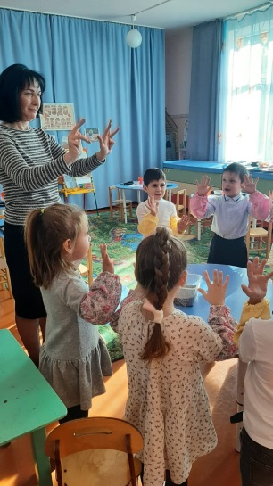
Пройдём на свои рабочие места.
Песок – одно из самых удивительных веществ на планете. Чтобы узнать свойства песка, нам необходимо превратиться в лаборантов и произвести некоторые опыты. А сейчас пройдём в лабораторию.
3.Практическое экспериментирование
Воспитатель:
Но прежде чем исследовать песок нам необходимо вспомнить правила безопасности при работе с песком.
1.После исследования песка руками необходимо пользоваться салфетками.
2.Нельзя трогать лицо руками, чтобы песок случайно не попал в глаза, рот, нос.
3.Мы должны быть осторожны при работе со стеклянными предметами, чтобы не пораниться.
4.После окончания нашей исследовательской работы необходимо вымыть руки с мылом.

Опыт № 1
Моделируем структуру мокрого и сухого песка
Действия
Дать детям лупы, предложить рассмотреть сухой песок.
Наводящие вопросы
Из чего состоит песок? (частичек, песчинок)
Какие они по форме, размеру? (Все разные: круглые, квадратные...)

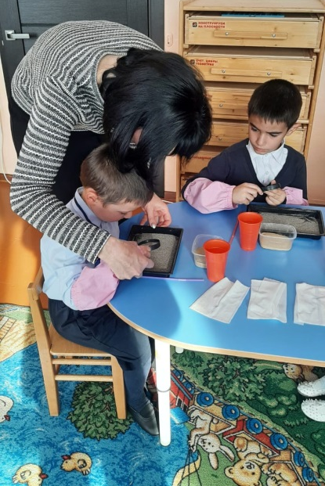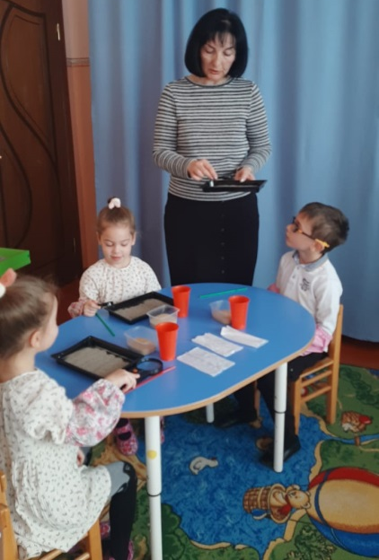
Выводы
Сделаем вывод о структуре сухого и мокрого песка (между песчинками сухого песка находится воздух, поэтому их хорошо видно, а между песчинками мокрого находится вода, все песчинки слиплись и их формы не видны)
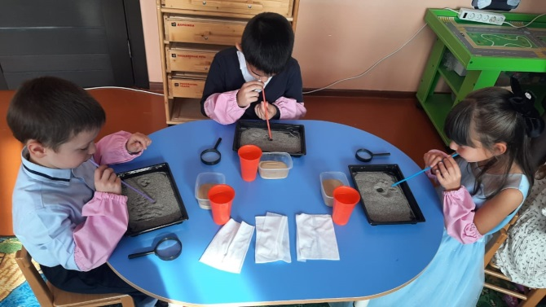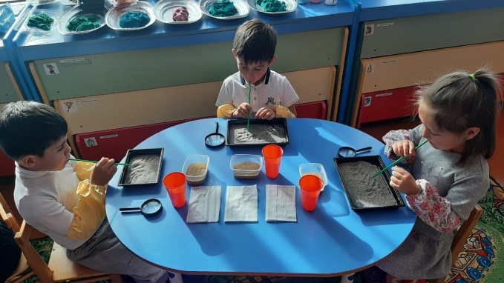

Опыт № 2
Моделируем цвет песка
Действия
Дать детям два стаканчика с песком. Предложить аккуратно налить в один стакан воду.
Наводящие вопросы
Песок стал каким? (Мокрым). Давайте сравним свойства сухого и мокрого песка.
Выводы
Сухой песок по цвету бывает светлым, жёлтым,
а мокрый - темным, коричневым.
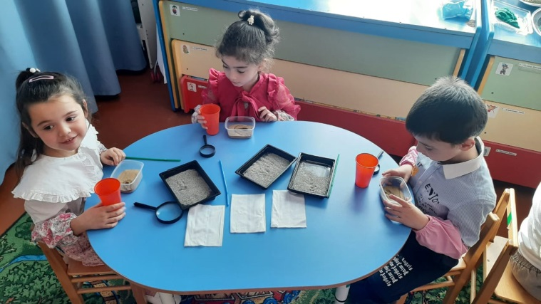
Опыт № 3
Моделируем схему движения песка
Действия
Воспитатель показывает детям иллюстрацию песчаной пустыни, на которой изображены барханы.
Перед каждым стоит разнос с сухим песком. Ребёнок дует в трубочку, направляя струю воздуха на песок.
Наводящие вопросы
Откуда в пустыне появляются такие песчаные горки? Проведем опыт и узнаем.
Что происходит?
А теперь проделам тоже самое с мокрым песком. (Песок не движется)
Выводы Песчинки разлетелись в разные стороны, появляются волны, песчаные холмы, песок передвигается). Эти морские волны, в пустыне называют барханами. Сделаем вывод о движении песка: (сухой песок под воздействием ветра движется, а мокрый нет)
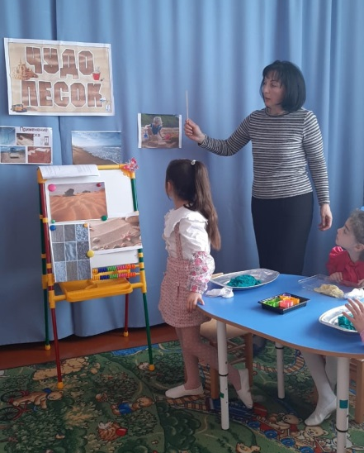
4.Физминутка:
Мы сегодня рано встали
И зарядку делать стали.
Руки – вверх! Руки – вниз!
Влево, вправо потянись.
По песочку пробегись!
А теперь, ребята, встать,
Руки медленно поднять.
Пальцы сжать, потом разжать
Руки вниз и так стоять
Наклонились вправо, влево.
И беритесь вновь за дело.

5.Продолжение практического экспериментирования

Опыт № 4
Моделируем форму песка
Действия
Предложить засыпать формочки сухим и мокрым, кинетическим песком и их перевернуть.
Наводящие вопросы
Что происходит с фигурами из формочек? Когда песок высохнет, что произойдёт с вашими фигурами? (Рассыпятся) Почему? (Вода между песчинками испарится)
Выводы Если песок сухой, песочные фигуры рассыпаются, из мокрого нет.
Мокрый песок принимает любую нужную форму, а сухой нет.
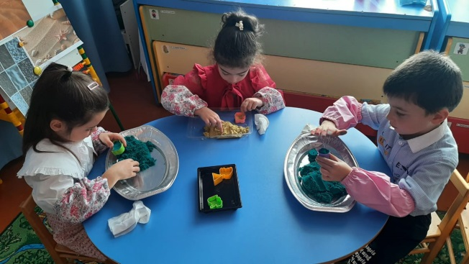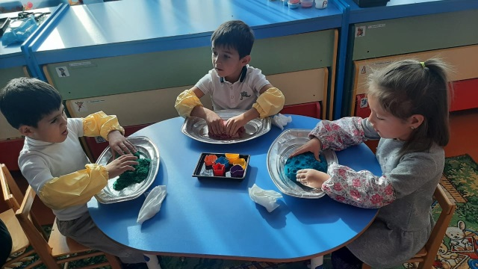
Опыт № 5
Моделируем цвет песка
Действия
Предложить смешать песок (манка) с натертым на терке мелом. Затем насыпать ложкой в прозрачный стакан слоями, цветной песок не перемешивая его.
Выводы
Песок можно окрасить и он станет разноцветный. Можно создавать декоративные поделки.
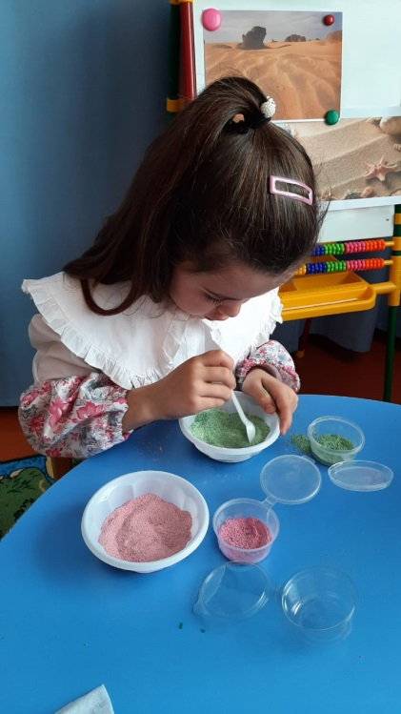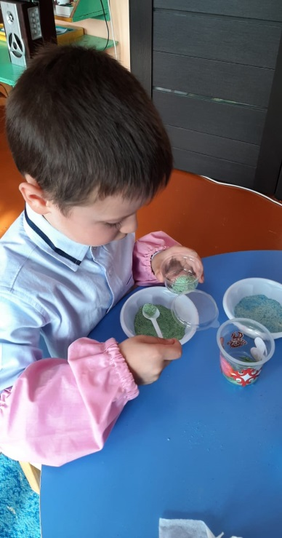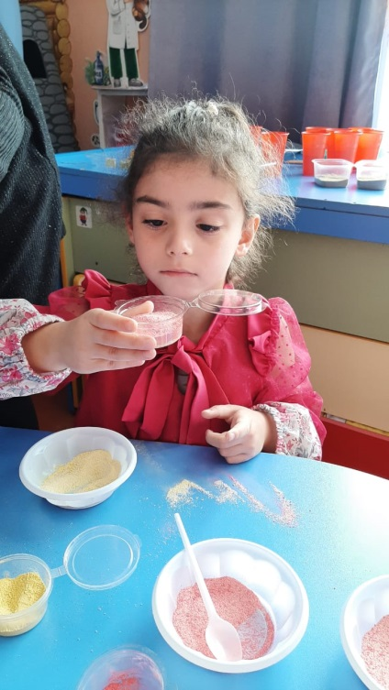

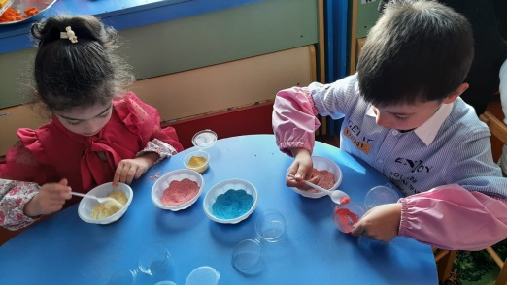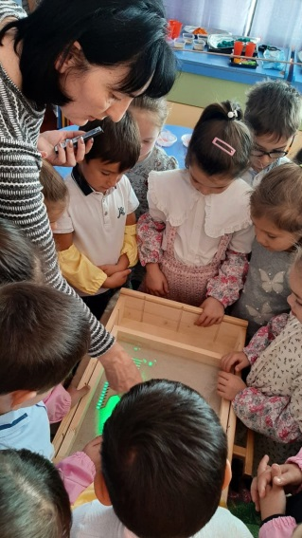
Рефлексия.
Воспитатель: Ребята, давайте ещё раз вспомним, о чём мы сегодня с вами говорили, чем занимались, что нового узнали? Где используется песок людьми? (Песочные часы, люди отдыхают на песчаных берегах рек, озёр, дети играют в песочницах, тушат пожары, зимой посыпают дорожки, в строительстве).

